# 无刷电机驱动板需求说明

本驱动板针对45外径直流无刷风机开发，具体需求如下：

#### 基本结构

1. 外形结构

外形结构图纸如下：

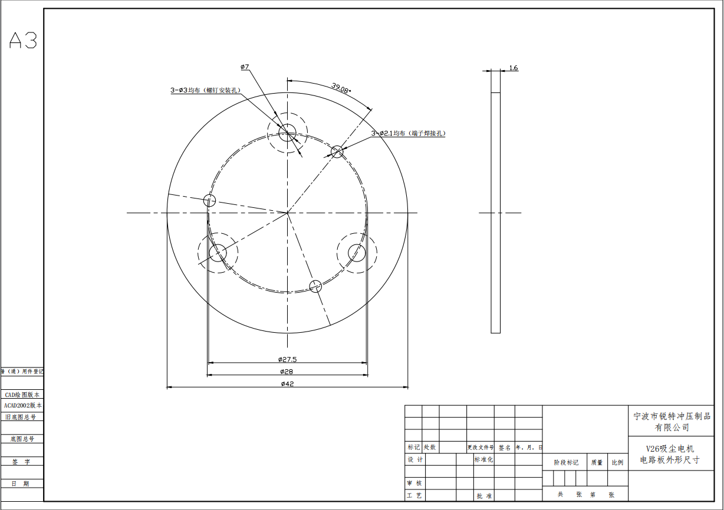

详细尺寸见CAD图纸

1. 电机结构：内转子
2. 轴承：滚动轴承，牌号：NMB830ZZ

#### 使用环境

1. 海拔：不超过1000m
2. 温度：－10~40℃
3. 湿度：≤85%RH
4. 电压波动：电机带负载在波动值为±10%的额定电压下能正常工作

#### 规格参数

1. 电机类别：三相无刷电机，无霍尔
2. 绕组参数：
   1. 电阻：29mΩ
   2. 电感：12-14μF
   3. 绕组接法：

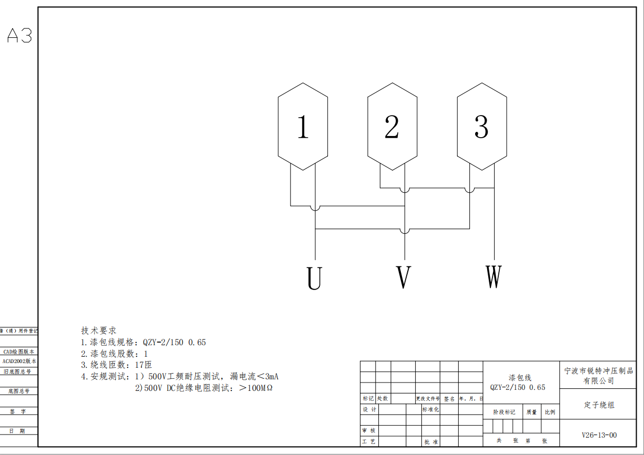

1. 电机参数：
   1. 额定电压：12V
   2. 额定功率：120W
   3. 相数：三相一对极，每极180°
   4. 控制方式：PWM控制
   5. 驱动电路：正弦波驱动
   6. 位置感应：反电动势

#### 实现功能

1. 具备一个电源按键触发开关
2. 具备一个挡位开关共两档：
   1. 1档（低档）输出（三相总共50W，转速50000r/min），1档同时负责开启和关闭
   2. 2档（高档）输出（三相总共100W，转速70000r/min）
3. 具备过载保护；温度过高保护
4. 开关板具有LED指示灯

#### 接口说明

1. 电机接口：UVW三线接插件，PWM驱动；接插件可提供图纸
2. 供电接口：
   1. DC12V10A 120W
   2. 串口同时连接按键开关板，提供2档调节能力

#### 其他需求

1. 使用寿命：连续运行300小时以上
2. 具备一定防水、防尘能力